# Конспект урока по математикев 6 классе.

# Тема:

-**Программа:** Планирование учебного материала. Математика 5-6 кл./ авт.-сост. В.И.Жохов.- М.: Мнемозина, 2009.

**-Учебник:** Математика 6 класс. Н. Я. Виленкин, В. И. Жохов. М.: «Мнемозина», 2011 год. Рекомендовано МОРФ.

***Цели и задачи урока:***

Образовательные: - познакомить учащихся с противоположными числами;

Развивающие: *-* способствовать формированию умений применять приемы: обобщения, сравнения, выделения главного, переноса знаний в новую ситуацию; развитию математического кругозора, мышления и речи, внимания и памяти.

Воспитательные: *-*  воспитывать организованность, общительность, отзывчивость, трудолюбие, аккуратность.

***Оборудование*:** "Шкала настроения", эмблемы настроения, ноутбук, проектор, раздаточный наглядный и дидактический материал, демонстрационный термометр, изображение уровня моря, плакаты "Царство целых чисел" и "линия времени", портреты математиков, учебник "Математика" 6 класс, авт. Н.Я. Виленкин, В.И. Жохов и др.

***Тип урока:***Урок изучения нового материала*.*

***План урока.***

1. Орг. момент. 1,5 мин.

2. Постановка темы и цели урока. 1,5 мин.

3. Повторение изученного материала. Проверка домашнего задания. 10 мин.

4. Изучение нового материала. 8 мин.

5. Первичное закрепление нового материала. 5 мин.

6. Закрепление нового материала. 8 мин.

7. Диагностика усвоения знаний. 5 мин.

8. Оценка знаний. 1мин.

9. Домашнее задание. 3мин.

10.Итог урока. 1 мин.

11.Рефлексия. 1мин.

***Ход урока:***

***1.Орг. момент.***

**Учитель.** *Внимание! Проверь дружок,*

*Готов ли ты начать урок?*

*Все ль на месте, все в порядке*

*Книга, ручка и тетрадка?*

*И линейку не забудь*

*В математику мы держим путь.*

*А сейчас, ребята, поудобнее садитесь*

*Не шумите, не вертитесь*

*Все внимательно считайте*

*А спрошу вас - отвечайте!*

*Вам условие понятно?*

**Ученики.** *Да!*

**Учитель.** *Это слышать мне приятно!*

Психологическая минутка*.*

* -Ребята! Сегодня у меня очень хорошее настроение! Надеюсь, что у вас оно такое же! Возьмите талисманчики настроения и расставьте их на "Шкале настроения".*

*- Итак, плохое настроение и лень умножим на нуль!*

**2.Постановка темы и цели урока.**

Учитель показывает учащимся конверт на котором написано "Приглашение!". В конверте находится карточка.

Написано на карточках:

*Длинный - короткий,*

*Большой - .......,*

*Правда - ложь,*

*Бедный - .......*

**Учитель.** *Как называются эти слова в русском языке?*

*(Ответ: Антонимы)*

*Антонимы - слова с противоположными значениями.*

**Учитель.** *Сегодня на уроке мы познакомимся с противоположными числами, а также закрепим понятия "координатная прямая", "координата точки", "положительные и отрицательные числа".*

*Кто же приглашает нас в гости?*

*(Ответ: числа)*

**3.Повторение изученного материала.**

**Учитель.** *Чтобы отправится в путешествие нам необходим надежный багаж знаний. Давайте проверим, все ли готовы к дороге!*

Ответить на вопросы:

1.Что такое координатная прямая?

2.Что называют координатой точки на прямой?

3.Какими числами являются координаты точек на горизонтальной прямой, расположенных:

а) справа от начала координат;

б) слева от начала координат?

4.Какую координату имеет начало координат?

5.Какими числами обозначают координаты точек на вертикальной прямой, расположенных:

а) выше начала координат;

б) ниже начала координат?

Задача №1. (устно)

Из чисел -3,6; 5/7; -6/9; 0; 7; -81/9; 4,7; -100; 3

назовите сначала все отрицательные, а потом все положительные числа.

Задача №2.

Назовите три числа, расположенные на координатной прямой:

а) правее числа 5;

б) левее числа -6;

в) правее числа -11;

г) левее числа 25.

Задача №3.

Запишите координаты точек А, В, С, К, О, Е, Т, Н, если начало отсчета - точка О.

А Н С В Т Е О К

Задача №4.

Изобразите на координатной прямой точки А(5), В(3,5); С(-7); М(-5,2).

Задача №5

Таня вошла в лифт на 6-м этаже, проехала три этажа и вышла из лифта. На каком этаже она вышла? Сколько имеется возможностей?

№889 (Учитель так же может спросить ребят о показаниях температуры в течении прошедших суток).

Проверка дом. задания. (№922. Работа с "линией времени").

**Учитель.** Итак, багаж знаний у вас хороший, можно отправляться в путь!

***4.Изучение нового материала.***

Звучит музыка из телепередачи «В гостях у сказки».Учитель рассказывает сказку.

*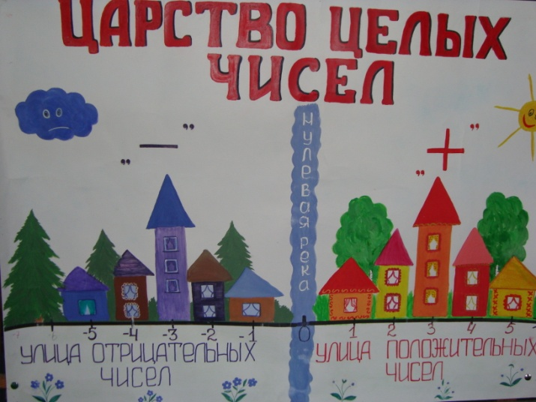 В точечном царстве, в координатном государстве жили два брата - царя. Лицом они были похожие , а характером противоположные. Первый был злой, отрицательный. Минусом прозвали его жители страны. Второй был добрый, снисходительный, юный, положительный, звали его Плюс. Их владения разделяла Нулевая река, на берегу которой жили числа-близнецы. Их домики стояли на одинаковом расстоянии от Нулевой реки. Только одни из них поселились на правом берегу, а другие - на левом, противоположном, поэтому числа 1 и -1, 2 и -2, 3 и -3, 4 и -4, 5 и -5,....стали называть противоположными.*

*Два числа лишь знаками*

*Друг от друга отличные,*

*Называются издавна ...*

*(Противоположными числами.)*

-6 -5 -4 -3 -2 -1 0 1 2 3 4 5 6

отрицательные 0 положительные

числа числа

а < 0 а > 0

Опр. *Два числа, отличающиеся друг от друга только знаками ,называются противоположными числами.*

Например: *2,6 и -2,6; -7/8 и 7/8.*

*Для каждого числа есть только одно противоположное ему число.*

а и (-а)

**Учитель.** Когда - то многие считали,

Что нуль не значит ничего,

И, как ни странно, полагали,

Что с ним не дружиться никто.

Но на оси средь прочих чисел

Он все же место получил

И все действительные числа

На два разряда поделил.

Нуль ни в один из них не входит

(он сам составил чисел класс),

И об их особых свойствах

Мы поведем теперь рассказ.

*Число 0 противоположно самому себе.*

*Вообще, знак "-" ,поставленный перед числом, изменяет его на число, ему противоположное т.е. - (-а)= а.*

Например, *-(+3)=-3; -(-3)=3.*

*Знак "+", поставленный перед каким-нибудь числом,*

*оставляет это число без изменения.*

Например, *+(+8)=8; +(-8)=-8.*

***Рубрика "Говори правильно"*** *(Учебник стр.162)*

**Учитель.** *Ребята, а как можно назвать все точечное царство в котором живут числа-близнецы?*

*(Ответ: Царство целых чисел)*

**Опр.** *Натуральные числа, противоположные им числа и нуль называют целыми числами.*

***5.Первичное закрепление изученного материала.***

***Учитель.*** *Ребята, мы можем помочь отрицательным числам! Если вы решите следующие задачи, то царь Минус будет к ним более добр и ласков.*

***Задача*** (*устно).*

*Немного подумай!*

*Назовите числа, противоположные данным*

*и расшифруйте фамилию математика:*

*-11/2; 4,7; 0; -6,91; 53/11; -9.*

*(Ответ: Видман)*

*-4,7 6,91 11/2 -5 3/11 0 9*

*и м в а д н*

*Ян Видман - немецкий математик 15 в., уроженец города Хеба. Обучался в Лейпцигском университете, а затем преподавал в нем. Ему принадлежит сочинение "Быстрый и красивый счет для всего купечества". В нем впервые появились знаки "+" и "-" (до этого писали полностью слова "сложить" и "отнять").*

**Задача** (устно).

Какие из равенств верные:

-(+2)=-2

-(-5)=-5

3/4=-(-3/4)

-7=-(+7)

0,2=-(-0,2)

-1 4/5=-(-1 4/5)

-(-4)=4

**Задача** (индивидуально)**.**

Вычислите:

-(+12) -(-3) -(+5,6) -(-8)

-(-65) -(+7,5) -(-100) -(+43)

**Учитель.** *Ребята, я думаю, царь Минус вами остался доволен и теперь жизнь отрицательных чисел будет более счастливой. В знак благодарности они дарят нам путевку на отдых к .......( морю).* (Звучит шум моря).

***6.Закрепление изученного материала.***

Физкульт. минутка**.**

*Вы на славу потрудились,*

*И немного утомились.*

*Дружно встать нам всем пора:*

*Начинается игра!*

*(Море волнуется раз,*

*море волнуется два...)*

**Учитель.** *Мы отправляемся в подводный мир, но неподготовленных людей в водолазы не берут. Необходимо проверить ваши знания.*

**Задача.**

Объясни смысл следующих предложений:

1)Высота пика Победы 7439 м.

2)Высота самого глубокого места Тихого океана -11022 м.

3)Самая низкая температура воздуха, зарегистрированная на земном шаре, -89,2 $°$ С.

4)Самая высокая температура воздуха, зарегистрированная на земном шаре, +53,8 $°$ С

**Учитель.** *Действительно, уровень моря принимается за нулевой и обозначается числом 0.Какое-либо место на земной поверхности может быть выше или ниже уровня моря. Например, вершина горы Казбек в Грузии возвышается на 5033 м над уровнем моря, а самое глубокое место Каспийского моря ниже уровня моря на 1025 м. Высоты ниже уровня моря обозначаются числами со знаком "-", а высоты выше уровня моря - со знаком "+".*

*- Быть может, сегодня море покорит вас, станет вашей мечтой. В одиночку выходить в море нельзя. С собой необходимо взять верных друзей. Они помогут вам в трудную минуту, не бросят в беде.*

*Совместно с соседом по парте выполните №917(а,б,г,д)*

*- Внимание! Погружение! Море, как дом,- населены все этажи. На самый нижний не проникает солнечный свет. Наблюдать за этим миром можно только находясь в батискафе. Выше - сумрак. И здесь свои обитатели.*

*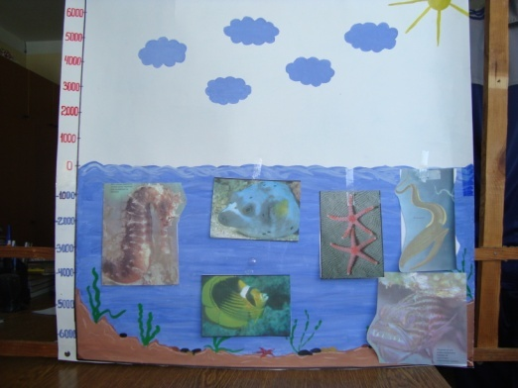Изучать их можно с помощью батискафа или подводной лодки. Верхний этаж полон света. Здесь плавают стаи самых различных рыб. Наблюдать за этими обитателями можно, надев акваланг, водолазный костюм или с борта судна. Вы можете познакомиться с некоторыми обитателями моря, выполнив следующие задания.*

(Задания на карточках - рыбах).

***7.Диагностика усвоения знаний.***

*Числа отрицательные - новые для вас.*

*Лишь совсем недавно их узнал ваш класс.*

*Сразу поприбавилось всем теперь мороки,*

*Учим - учим правила, готовимся к уроку.*

***Графический диктант.*** *(Если учитель ошибается - ученики рисуют " -", если нет, то " ^ ").*

*1. Два числа, отличаются друг от друга только знаками, называются противоположными числами.*

*2. Существует число, имеющее два противоположных ему числа.*

*3. Число 0 противоположно самому себе.*

*4. Прямую, с выбранными на ней началом отсчета и единичным отрезком, называют координатной прямой.*

*5.Натуральные числа и нуль называются целыми числами.*

*6.Число, показывающее положение точки на прямой , называется координатой этой точки.*

Ответ: ^-^--^.

При необходимости идет теоретическое обобщение, ликвидация пробелов в знаниях учащихся.

***Минутка правописания.***

*Вставьте пропущенные буквы, дайте определение*

*(таблички с "форточками"):*

*а) К...рд..ната,*

*б) пр..т..в..п..ложные.*

***8. Оценка знаний.***

***9. Задание на дом (на выбор).***

"5" - Сочинить сказку на тему "Приключения положительных и отрицательных чисел на море" и приготовить из цветного пластилина персонажей этой сказки. (Характеры персонажей сказки должны

соответствовать свойствам данных чисел ).

- Написать мини-сочинение на тему "Моя собственная легенда возникновения отрицательных чисел".

Опорные вопросы:

*Где происходили действия?

*Когда это случилось?

*Как это происходило?

*Кто в этом участвовал?

*Чем сопровождалась ситуация?

№929, 927 (устно).

"4" (на выбор):

- Нарисовать эмблему целых чисел.

- Выполнить практическую работу:

1.Провести наблюдение за температурой воздуха в течении суток.

2.Зафиксировать показания термометра (температуру ниже нуля синим цветом, выше нуля - красным).

3.Записать числа противоположные показаниям термометра.

№929.

"3" -№ 927,№928.

Повторить правила.

***10. Итог урока.***

**Учитель.** Ребята, возьмите эмблемы настроения и расставьте их на шкале настроения в соответствии с вашим настроением.

(Проанализировать ситуацию).

*К математике способность проявляй,*

*Не ленись, а ежедневно развивай.*

*Умножай, дели, трудись, соображай,*

*С математикой дружить не забывай.*

**Учитель.** Подружитесь, ребята, с математикой. Ведь вы еще только в начале плавания по морям и океанам нового для вас математического царства - царства положительных и отрицательных чисел. Счастливого вам плавания! (вручается открытка "Счастливого плавания!").

***11.Рефлексия.***

Беседа о поведенном уроке.

*-Что нового вы узнали на уроке?*

*-Понравился ли вам сегодняшний урок?*